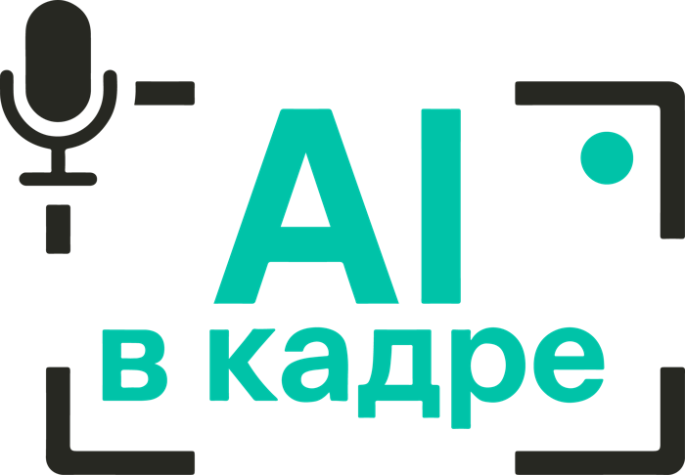
AI В КАДРЕ
студия ИИ-видеопродакшна · Москва · 2026
КОММЕРЧЕСКОЕ ПРЕДЛОЖЕНИЕ
Мультфильм под ключ · 7:00
до 7 персонажей · три пакета
сценарий · персонажи · озвучка · музыка · монтаж

БАЗОВЫЙ  210 000 ₽  10 рабочих дней |  | ПРЕМИУМ  350 000 ₽  13 раб. дней · рекомендуем |  | МАКСИМУМ  510 000 ₽  17 рабочих дней

600+  проектов в ИИ-видео | 200 млн+  просмотров у наших роликов | 200 000+  подписчиков в соцсетях

Цены без НДС — студия работает на УСН. Оплата 50 / 50.
+7 (968) 589-55-16 · aivkadre@yandex.ru · aivkadre.ru

ЧТО МЫ ПОНЯЛИ ИЗ ЗАДАЧИ
Добрый день! Да, берём целиком: напишем сценарий по вашей идее, нарисуем до семи персонажей, озвучим их и соберём семиминутный мультфильм. Собрали три пакета — отличаются глубиной проработки.
Это уже не ролик, а маленький фильм: важны история, узнаваемые персонажи и их голоса. Сценарий пишем мы по вашей идее.
Из чего соберём мультфильм
Сюжет | Завязка, развитие, кульминация и финал. На 7 минут — 5–8 сцен.
Персонажи | У каждого героя свой лист: внешность, ракурсы, характер. Утверждаете до генерации.
Голоса | У каждого героя свой голос, который не меняется от сцены к сцене.
Мир | Один визуальный стиль на весь фильм: палитра, свет, локации.
Чего не делаем и почему
Героев «с нуля» в каждой сцене | Иначе персонаж меняется от кадра к кадру — главная беда ИИ-анимации. Все сцены делаем от утверждённых листов персонажей.
Копии чужих героев | Узнаваемые персонажи из известных мультфильмов — чужая собственность. Делаем своих, можно в похожем настроении.
Длинные монологи одним кадром | Дробим реплики на планы со сменой ракурса — так живее и надёжнее по синхрону губ.
КАК УСТРОЕНА РАБОТА
Сценарий. Пишем сюжет и реплики по вашей идее. В Премиуме и Максимуме — несколько концепций на выбор.
Персонажи и мир. Листы героев, ключевые локации и стиль. Утверждаете — дальше всё строго от них.
Генерация и анимация. Сцена за сценой, каждый план в нескольких дублях, берём лучший.
Озвучка, музыка, монтаж. Голоса героев, синхрон губ, музыка, шумы, титры.
Правки и сдача. Черновой монтаж, правки, финальный мастер.
ЧТО ВХОДИТ В КАЖДЫЙ ПАКЕТ
Параметр | Базовый · 210 000 ₽ | Премиум · 350 000 ₽ | Максимум · 510 000 ₽
Хронометраж | 7:00 | 7:00 | 7:00
Сценарий | 1 вариант по вашей идее | 2 концепции, сценарий по выбранной | 3 концепции, сценарий и аниматик
Персонажи | До 7, лист на каждого | До 7, листы в 3 ракурсах и с эмоциями | До 7 главных + второстепенные и массовка
Уникальных планов | до 80 | до 110 | до 140
Анимация | Простое движение, спокойная камера | Движение камеры, выразительная мимика | Сложные сцены, пролёты камеры, экшен
Голоса | ИИ-озвучка из библиотеки голосов | Подбор голосов, настройка интонаций | Уникальный голос у каждого героя, интонации по репликам
Синхрон губ | Основные реплики | Все диалоги | Все диалоги
Музыка и звук | Лицензионная музыка | Музыка + шумы | Музыкальная тема мультфильма + саунд-дизайн
Графика | Титры | Заставка и титры | Анимированная заставка и титры
Разрешение | Full HD | 4K | 4K
Дополнительно | — | Обложка | Трейлер 30 с
Правки | 10 | 20 | 35
Сопровождение | Менеджер проекта | Менеджер проекта | Продюсер на связи
Срок | 10 рабочих дней | 13 рабочих дней | 17 рабочих дней
Правка — одно конкретное изменение: заменить план, поправить реплику, сдвинуть склейку. Цена без НДС — студия работает на УСН. Дополнительных счетов сверх согласованного объёма не выставляем.
УСЛОВИЯ ОПЛАТЫ
 | Базовый | Премиум | Максимум
Аванс при старте, 50% | 105 000 ₽ | 175 000 ₽ | 255 000 ₽
После утверждения финала, 50% | 105 000 ₽ | 175 000 ₽ | 255 000 ₽
Итого | 210 000 ₽ | 350 000 ₽ | 510 000 ₽
СРОКИ
В рабочих днях.
Этап | Базовый | Премиум | Максимум
Сценарий | 2 | 2 | 3
Персонажи, локации, стиль | 2 | 2 | 3
Генерация и анимация | 4 | 6 | 7
Озвучка, музыка, монтаж | 1 | 2 | 3
Правки и финал | 1 | 1 | 1
Итого | 10 | 13 | 17
Время на ваши согласования в срок не входит: обычно это по 1–2 дня на сценарий, на персонажей и на черновой монтаж. Если нужно быстрее, смотрите опцию срочного запуска.
ЧТО МОЖНО ДОБАВИТЬ
Опция | Базовый | Премиум | Максимум
Дополнительная минута хронометража | +30 000 ₽ | +50 000 ₽ | +70 000 ₽
Ещё один персонаж сверх семи | +10 000 ₽ | +12 000 ₽ | +15 000 ₽
Трейлер 30 с | +20 000 ₽ | +20 000 ₽ | включено
Версия на другом языке: озвучка и титры | +35 000 ₽ | +35 000 ₽ | +35 000 ₽
Срочный запуск: срок короче на 30% | +20% | +20% | +20%
Следующая серия с теми же героями | −15% | −15% | −15%
Инструменты. Набор нейросетей и софта подбираем под задачу. Конкретный стек раскрываем на этапе ТЗ, при необходимости под NDA.
ЧТО НУЖНО ОТ ВАС ДЛЯ СТАРТА
Обязательно | Идея или сюжет: пара абзацев, о чём мультфильм. Кто герои: возраст, характер, роль в истории. Для кого мультфильм и где его покажут. Язык озвучки. Контакт, который утверждает этапы.
Полезно | Мультфильмы, которые нравятся по стилю, и чем именно. Эскизы или фото, если у героев есть прототипы. Примеры голосов, как вы слышите героев. Что нельзя показывать и говорить.
РЕКВИЗИТЫ
Исполнитель | Студия AI в кадре · ИП Тальян Антон Дмитриевич
ИНН / ОГРНИП | 774349397920 · 325774600866130
Расчётный счёт | 40802810700009144244, АО «ТИНЬКОФФ БАНК», г. Москва
Корр. счёт / БИК | 30101810145250000974 · 044525974
Контакты | +7 (968) 589-55-16 (телефон / Telegram) · aivkadre@yandex.ru · aivkadre.ru

Готовы стартовать. Напишите, какой пакет вам ближе. Пришлём договор и счёт на аванс. Сценарий покажем через 2–3 рабочих дня после старта. AI в кадре — студия ИИ-видеопродакшна · Москва.

